Σχέδιο εργασίας : Η άλωση της Πόλης
Ακολουθώντας τους συνδέσμους ετοιμάστε μια παρουσίαση για την ομάδα σας προσπαθώντας να απαντήσετε στα παρακάτω ιστορικά ερωτήματα.

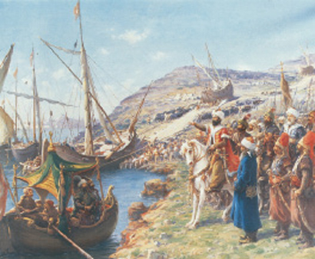
2^{η} Ομάδα: Οι αιτίες που οδήγησαν στην πτώση
1. Σε ποια κατάσταση βρισκόταν η Κωνσταντινούπολη πριν από την τελική µάχη. Δείτε το βίντεο και απαντήστε. Τι κατάφερε να κάνει ο Μωάμεθ με την δίολκο;
Η πολύμηνη πολιορκία είχε εξαντλήσει τους Βυζαντινούς .
Οι φήμες ότι θα έρχονταν βοήθεια από την δύση εντείνουν τις προσπάθειες των Οθωμανών για κατάληψη της Πόλης.
Η Κωνσταντινούπολη πριν την πτώση της βρισκόταν σε πολύ δύσκολη θέση
Οι Οθωμανοί στέλνουν πρώτα στρατιώτες δεύτερης διαλογής για να εξαντλήσουν τους Βυζαντινούς.
Όταν πέτυχαν τον σκοπό τους ανέλαβαν δράση οι γενίτσαροι.
Διαλύθηκε η άμυνα και οι Οθωμανοί μπαίνουν από την πύλη του Ρωμανού.
Ο Μωάμεθ κατασκευάζει διολκο και μεταφέρει 72 πλοία του στον Κεράτιο κόλπο μέσω στεριάς.
Έτσι έφερε τα πλοία του μέσα στην Κωνσταντινούπολη
Η πολιορκία έγινε πιο σκληρή
.Πολλοί από τους υπερασπιστές των τειχών θα έπρεπε να μετακινηθουν για να προστατεύσουν τα θαλάσσια τείχη.
2. Το κανόνι ή μπομπάρδα του Ουρβανού έπαιξε σημαντικό ρόλο στην άλωση της Πόλης, το ίδιο και η δίολκος . Τι συμπεραίνετε βλέποντας το βίντεο; Βρείτε φωτογραφίες και πληροφορίες στην παρακάτω παρουσίαση στην ενότητα «Προετοιμασίες
. 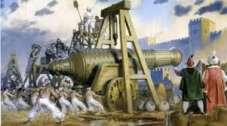
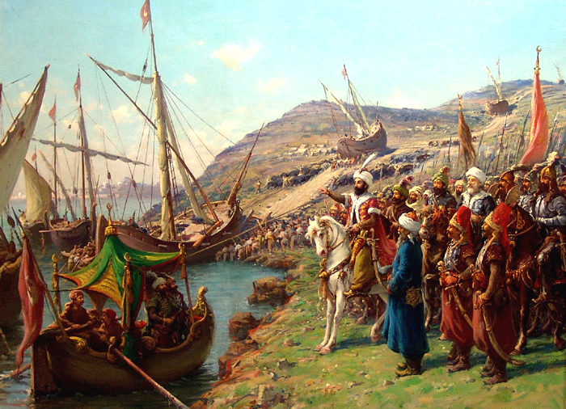 Οι Οθωμανοί προσπαθούν να καταλάβουν την Κωνσταντινούπολη με διάφορα τεχνάσματα
.Η μπομπάρδα έκανε μεγάλη ζημιά στα τείχη και οι Βυζαντινοί συνεχώς τα επισκεύαζαν . Οι πολιορκούμενοι εξαντλήθηκαν.
Η διολκος που κατασκεύασαν ήταν ένα μεγάλο πλήγμα για την Πόλη.
Η μεταφορά 70 πλοίων στο κεράτιο κόλπο δυνάμωσε τους τουρκους.
Το ηθικό των Βυζαντινών πέφτει κατακόρυφα.
Η πολιορκία έγινε πιο σκληρή.
3. Μελετήστε τις παρακάτω πηγές και βρείτε τις αιτίες της παρακμής του Βυζαντίου που οδήγησαν στην πτώση του.

Α. Τα στρατιωτικά κτήματα των Βυζαντινών
Οι στρατιώτες διέθεταν κτηματική περιουσία, που είτε την αγόραζαν μόνοι τους είτε τους την παραχωρούσε το κράτος, με αντάλλαγμα τη στρατιωτική υπηρεσία και τη φύλαξη της περιοχής που ανήκαν τα κτήματα. Ο θεσμός αυτός βοήθησε την πολεμική ισχύ του κράτους, αλλά από το τέλος του 10ου αιώνα καταργείται. Από εδώ και στο εξής το Βυζάντιο βρίσκεται αναγκασμένο να στηριχτεί σε ξένα μισθοφορικά στρατεύματα. Κι αυτός είναι ένας από τους λόγους που θα το οδηγήσουν στην παρακμή του.
Β. Ο μητροπολίτης της Αθήνας γράφει στην Πόλη:

«Εσείς, τρυφεροί της Κωνσταντινουπόλεως πολίτες, δε νοιάζεστε για ό,τι συμβαίνει έξω από τις πύλες των τειχών της πόλης σας. Ουδέποτε επισκεφθήκατε τις μακρινές επαρχίες και τις γειτονικές πόλεις να τους διδάξετε ευνομία. Μένετε στην πόλη σας και φροντίζετε την καλοπέρασή σας. Σ’ αυτές στέλνετε μόνο τους φορολόγους με δόντια θηρίων. Κι ερημώνονται τα χωριά και οι πόλεις της υπαίθρου από αυτούς κι από άλλους εχθρούς»

.

Γ. Το βυζαντινό κράτος το 15ο αιώνα
«Στα μέσα του 15ου αιώνα, το βυζαντινό κράτος ήταν η πρωτεύουσά του και λίγες ακόμη πόλεις. Οι Τούρκοι με τις κατακτήσεις τους είχαν δημιουργήσει ένα στρατιωτικό κλοιό γύρω της. Ουσιαστικά δεν υπήρχε κράτος. Μόνο η σκιά του και η παράδοση της χιλιόχρονης ιστορίας του τού έδινε κάποια ζωή».

Διαβάζοντας τις πηγές Α, Β, Γ διαπιστώνουμε ότι οι αιτίες που οδήγησαν σε παρακμή το Βυζάντιο ήταν:
Σύμφωνα με την πηγή Α:
Το Βυζάντιο αναγκάζεται να στηριχτεί σε ξένα χέρια για την φύλαξη των περιοχών της.

Σύμφωνα με την πηγή Β:
Οι κατοικοι της Πολης δεν νοιαζονταν για τις επαρχιες και τις γειτονικες πολεις.
Ετσι τα χωρια και οι πολεις ερημώθηκαν.
Σύμφωνα με την πηγή Γ:
Δεν υπήρχε Βυζαντινο κράτος . Οι τούρκοι είχαν κατακτήσει τις γυρω περιοχες και ειχε μεινει μονο η Κωνσταντινουπολη και ελαχιστες περιοχες γυρω από αυτή.

4. Δημοτικό τραγούδι
α. Ποια τα συναισθήµατά σας διαβάζοντας το συγκεκριµένο τραγούδι-θρήνο;
Διαβάζοντας αυτό το ποίημα νοιώθω στενοχώρια και μεγάλη λύπη που χάθηκε η Πολη.

β. Να περιγράψετε σε µορφή παραγράφου (5 γραµµές) το βασικό νόηµα του δηµοτικού τραγουδιού.
(Δημοτικὸ τοῦ Πόντου)
«Ἀλὶ ἐμᾶς καὶ βάι ἐμᾶς, πάρθεν ἡ Ρωμανία!»
Μοιρολογοῦν τὰ ἐκκλησιάς, κλαῖγνε τὰ μοναστήρια
κι ὁ Γιάννες ὁ Χρυσόστομον κλαίει, δερνοκοπιέται,
-Μὴ κλαῖς, μὴ κλαῖς Ἅϊ-Γιάννε μου, καὶ δερνοκοπισκᾶσαι
-Ἡ Ρωμανία πέρασε, ἡ Ρωμανία ῾πάρθεν.
-Ἡ Ρωμανία κι ἂν πέρασεν, ἀνθεῖ καὶ φέρει κι ἄλλον.
Το τραγουδι αυτό μιλαει για τον χαμο της Βυζαντινης Αυτοκρατοριας.
Ολοι θρηνουν για την αλωση της Ρωμανιας. Μεχρι και ο Αι Γιαννης ο Χρυσοστομος θρηνει .
Αλλα στο τελος τα τραγουδι αφηνει μια ελπιδα για το μελλον του ελληνισμου.

Μετάφραση
Η Ρωμανία πάρθηκε
"Ρωμανία" αποκαλούνταν τότε η Βυζαντινή Αυτοκρατορία
Αλίμονο σε εμάς βάι σε εμάς
Η Ρωμανία πάρθηκε.
Πήραν το θρόνο του βασιλιά
και ήρθε η Αφεντία.

Μοιρολογούν οι εκκλησιές κλαίνε τα μοναστήρια
Μοιρολογούν οι εκκλησιές κλαίνε τα μοναστήρια
και ο Αι-Γιάννης ο Χρυσόστομος κλαίει και χτυπιέται
και ο Αι-Γιάννης ο Χρυσόστομος κλαίει και χτυπιέται

Μην κλαις μην κλαις Άη-Γιάννη μου και μη χτυπιέσαι
Μην κλαις μην κλαις Άη-Γιάννη μου και μη χτυπιέσαι
η Ρωμανία πέρασε η Ρωμανία πάρθηκε
η Ρωμανία πέρασε η Ρωμανία πάρθηκε
η Ρωμανία πέρασε ανθεί και φέρει κι άλλο
η Ρωμανία πέρασε ανθεί και φέρει κι άλλο
.

